Министерство образования и науки РФ

Федеральное государственное бюджетное образовательное учреждение высшего профессионального образования

Нижегородский Государственный Технический Университет им.Р.Е.Алексеева

Институт Радиоэлектроники и Информационных Технологий

Кафедра «Вычислительные системы и технологии»

Отчет по лабораторной работе №1 “Адресация и простейшая маршрутизация в IP-сетях”
Вариант 8

Выполнил:

Студент гр. 19-В-1

Перевалов А.Д.

Проверил:

Гай В. Е.

г. Нижний Новгород, 2021 г.

Задание:
1. Собрать схему

2. Установить для каждого компьютера IP адрес, маску сети
- удалить ipv6 адреса
- запись default route – шлюз по умолчанию

3. Между компьютерам одной сети должен проходить ping, между компьютерами из разных сетей – нет.

4. Запустить wireshark. Выполнить захват пакетов, описать процесс порождения пакетов.

5. Посмотреть виртуальные интерфейсы с помощью ifconfig.

Исходные данные:

- Компьютер PC0 имеет IP-адрес 129.64.128.1.
- Компьютер PC1 имеет IP-адрес 129.64.128.2.
- Компьютер PC2 имеет IP-адрес 129.64.128.3.
- Задать IP-адреса PC3, PC4

Исходная схема:
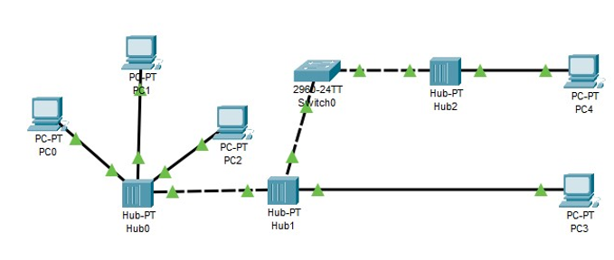

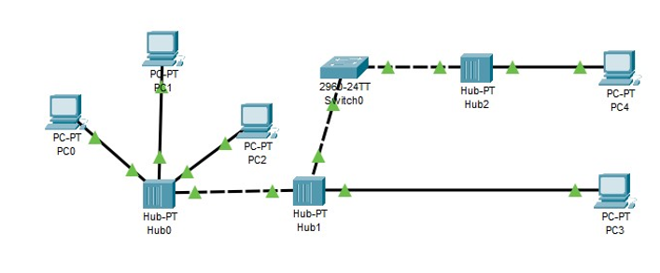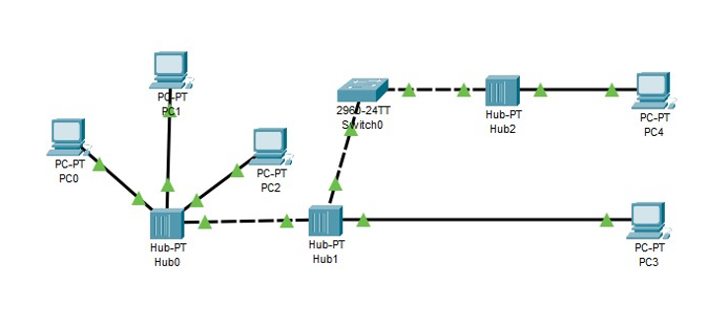
Выполнение работы:

- Собранная мной схема:
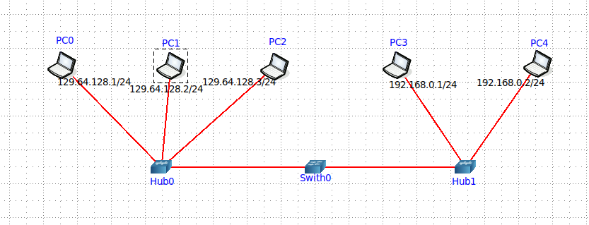

- Пинг ПК внутри сети 192.168.0.0
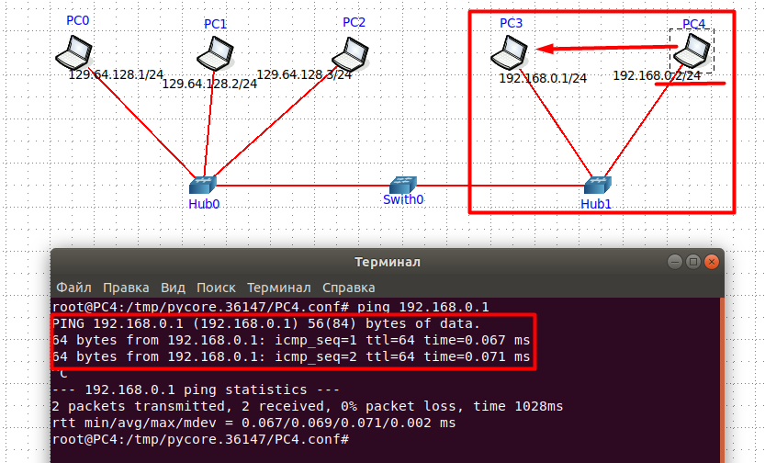

- Пинг ПК внутри сети 129.64.128.0

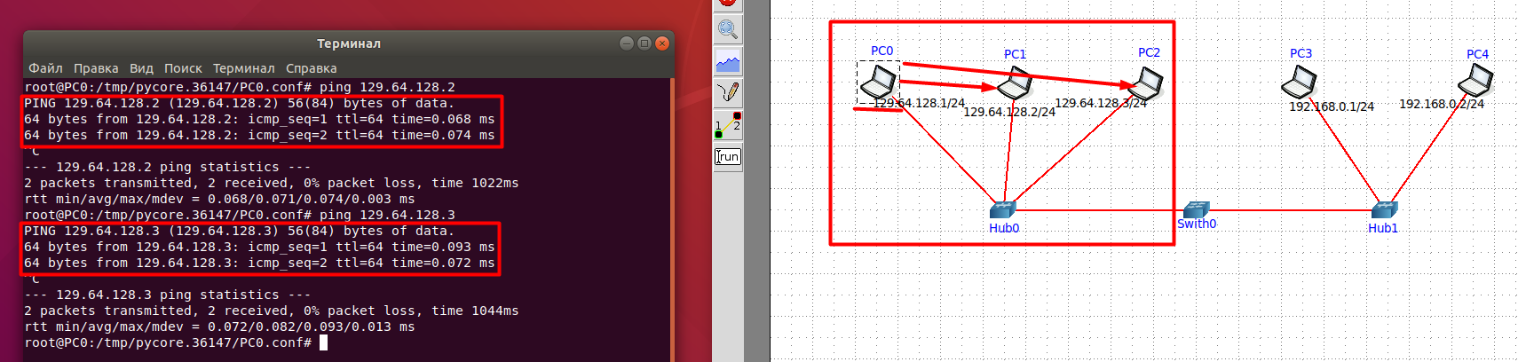

- Пинг ПК из разных сетей

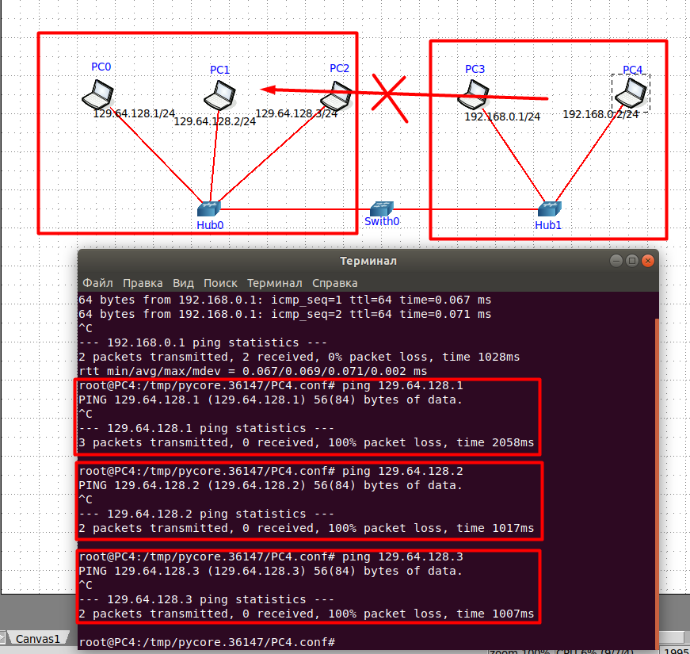

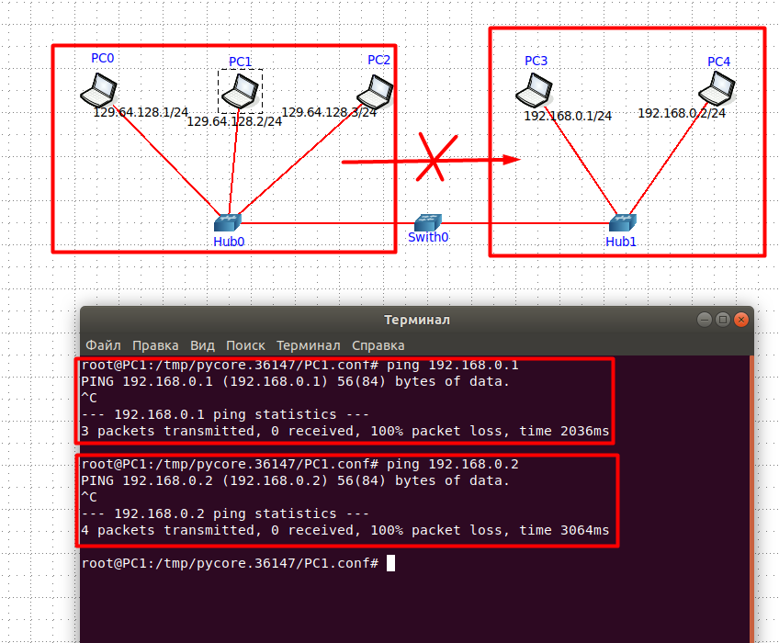

- Запуск сниффера Wireshark (анализатор сетевых протоколов) на ПК1 и пинг ПК4 из сети 192.168.0.0

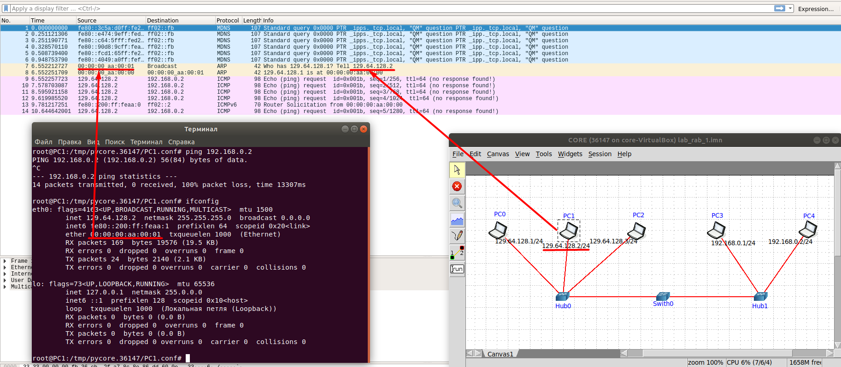
При помощи команды ifconfig сверяем виртуальные интерфейсы, анализируем ARP запрос: ПК1 создает широковещательный запрос(скрин снизу) и пытается понять находятся ли они в одной сети с ПК4, также пытается отправить пакет на маршрутизатор с IP 129.64.128.1, но у нас в сети нет такого маршрутизатора и ответ не приходит.
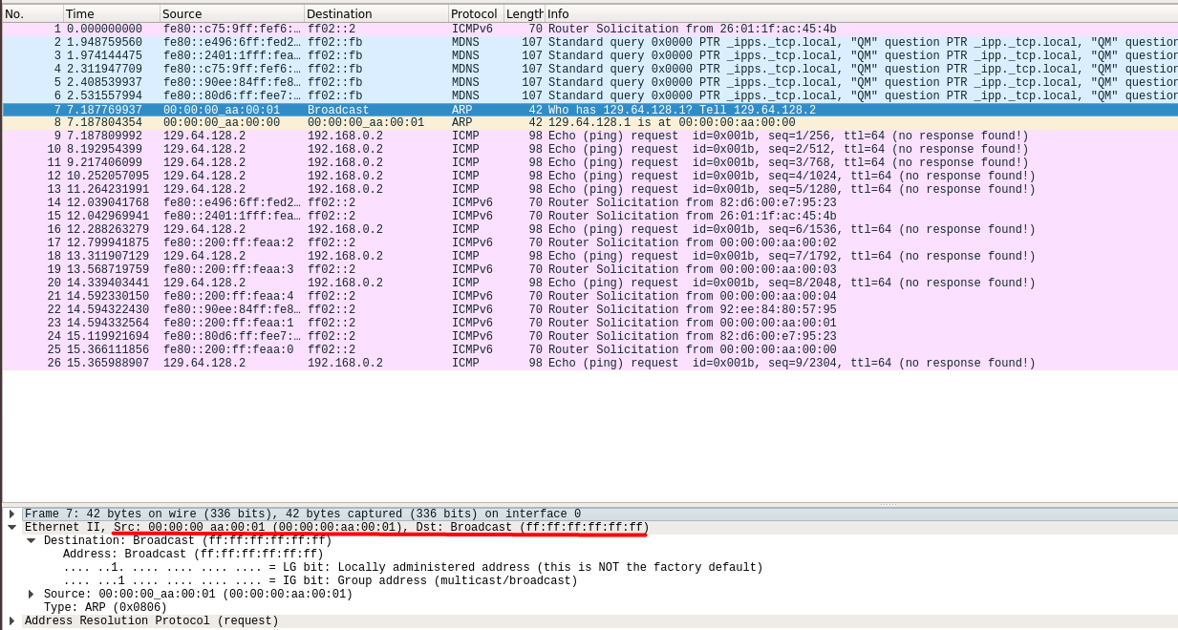
Делаем запись «default route – шлюз по умолчанию», для того чтобы ПК1 понимал, что у него нет роутера и отправлять пакеты в другую сеть он не может.
